Đề thi Violympic Toán lớp 6 vòng 4 năm 2016 - 2017
Bài 1: Tìm cặp bằng nhau
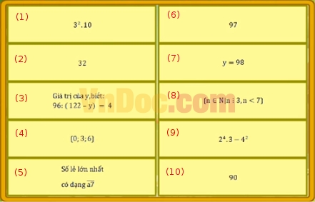
Bài 2: Cóc vàng tài ba
Câu 1: Tìm x, biết 814 - (x - 305) = 712
a) 407 b) 1221 c) 215 d) 203
Câu 2: Tìm hai số biết tổng của chúng bằng 3 lần hiệu của số lớn trừ số bé và bằng nửa tích của hai số. Hai số cần tìm là
a) 7 và 14 b) 10 và 5 c) 8 và 14 d) 3 và 6
Câu 3: Tính$\frac{\text{168}\text{.}\text{168}−\text{168}\text{.}\text{158}}{\text{10}}=\text{.}\text{.}\text{.}$
a) 1 b) 168 c) 1680 d) 110
Câu 4: Tính$\frac{(\text{456}\text{.}\text{11}+\text{912})\text{.}\text{37}}{\text{13}\text{.}\text{74}}=$
a) 912 b) 114 c) 228 d) 456
Câu 5: Tính: (2⁶ - 1) : 3² + 3³.5² =......
a) 862 b) 682 c) 628 d) 826
Câu 6: Tổng 5 số tự nhiên liên tiếp là một số lớn hơn 11 và nhỏ hơn 21. Tổng đó có giá trị là ......
a) 15 b) 16 c) 18 d) 12
Câu 7: Tính: 250 : [650 - (4.5³ + 2².25)] = ......
a) 8 b) 12 c) 5 d) Giá trị khác
Câu 8: Cho đường thẳng xy và một điểm O thuộc đường thẳng xy. Trên xy lấy 2 điểm M, N sao cho M nằm giữa O và N. Tia đối của tia MO là tia
a) NO b) OM c) MN d) ON
Câu 9: Cho 4 chữ số 0; 3; 7; 6. Viết số tự nhiên lớn nhất có 4 chữ số khác nhau và số tự nhiên nhỏ nhất có 4 chữ số khác nhau từ các chữ số trên. Tổng của hai số đó là
a) 13640 b) 6143 c) 10697 d) 11210
Câu 10: Biết a chia cho 5 dư 2 và b chia cho 5 dư 3. Khi đó a, b chia cho 5 có số dư là
a) 2 b) 3 c) 1 d) 0
Bài 3: Đi tìm kho báu
Câu 1: Tìm y biết : (7 - y).3 = 12
Câu 2: Tìm số tự nhiên nhỏ nhất, biết rằng khi chia số này cho 29 thì dư 5, còn khi chia cho 31 thì dư 28. Số cần tìm là
Câu 3: Tính: 5².6 - 4² : 8
Câu 4: Tính: 25 - 18 + 36 = ......
Câu 5: Gọi A là tập các số tự nhiên có hai chữ số chia hết cho cả 2 và 5. B là tập hợp các số tự nhiên có hai chữ số chia hết cho 9. Số phần tử thuộc cả hai tập hợp A và B là:...
Đáp án
Bài 1: Tìm cặp bằng nhau
5 = 6; 8 = 4; 9 = 2; 1 = 10; 3= 7
Bài 2: Cóc vàng tài ba

Câu 1: a
Câu 2: d
Câu 3: b
Câu 4: c
Câu 5: b
Câu 6: a
Câu 7: c
Câu 8: c
Câu 9: c
Câu 10: c

Bài 3: Đi tìm kho báu
Câu 1: 3
Câu 2: 121
Câu 3: 142
Câu 4: 43
Câu 5: 1

